Riplawn là một công ty nhựa, website của nó dùng để hiển thị các thông tin về công ty như: Giới thiệu Riplawn ( công ty như thế nào, được thành lập như thế nào, mục đích, định hướng, ..vv), các sản phẩm, dịch vụ của công ty (riplawn sản xuất gì? Sán phẩm chủ đạo, các loại sản phẩm … cụ thể thì phân tích sau..) , thông tin liên hệ, địa chỉ nhà máy, số điện thoại. Đối tác của công ty, giới thiệu đối tác. Tuyển dụng. Hệ thống phân phối.
Nói chung là một trang thông tin (CMS) khá đơn giản!

Menu
Trang chủ, Liên hệ, Portfolio, Archive Page, Tin tức, Tuyển dụng, Sản phẩm

Các website có cùng business trên mạng:
Công ty sản xuất đồ nhựa gia dụng
Di Đại Hưng - Doanh Nghiệp Tư Nhân Nhựa Di Đại Hưng

www.tashing.com.vn
Giới thiệu:

Tashing - Di Đại Hưng

DNTN Di Đại Hưng chuyên sản xuất các mặt nhựa gia dụng và bao bì túi nylon. Trên 20 năm qua, sản phẩm của chúng tôi được người tiêu dùng biết đến và vị trí thương hiệu TASHING ngày càng được khẳng định vững chắc.

Ngoài các thế mạnh về tính linh động trong gia công sản xuất các mặt hàng nhựa và bao bì nhựa, TASHING đang từng bước hoàn thiện và không ngừng nâng cao quy trình công nghệ để phục vụ nhu cầu ngày càng cao và đa dạng của khách hàng. Đặc biệt với quy trình thiết kế, chế tạo khuôn mẫu chính xác bằng công nghệ CNC & EDM, sản phẩm nhựa của khách hàng đảm bảo được sản xuất trong một quy trình khép kín và chủ động về thời gian.

TASHING thật sự là một lựa chọn hiệu quả cho các giải pháp về sản phẩm nhựa tiêu dùng và nhựa công nghiệp.

http://www.duytan.com/san-pham/san-pham-gia-dinh/ghe-nhua/ghe-banh-soc

Lorem ipsum dolor sit amet, nonumes voluptatum mel ea, cu case ceteros cum. Novum commodo malorum vix ut. Dolores consequuntur in ius, sale electram dissentiunt quo te. Cu duo omnes invidunt, eos eu mucius fabellas. Stet facilis ius te, quando voluptatibus eos in. Ad vix mundi alterum, integre urbanitas intellegam vix in.
http://www.thomasnet.com/articles/plastics-rubber/plastic-failure-causes

plastic manufacturing : Sản xuất nhựa
Suppliers: Các nhà cung cấp

https://asiimweustinah123.wordpress.com/about/
ASIIMWE PLASTIC MAKING COMPANY

Create Product Catalog

http://www.plasticproductsco.com/

Slogan của công ty:

Ví dụ: You can have confidence in our ability to handle projects of all sizes and complexity.

Bài giới thiệu
Tiêu đề: Nội dung

You can trust PPC to deliver solutions for all your product needs
Mission của công ty
Vision của công ty
Why us?
Lịch sử công ty
Tin tức http://www.plasticproductsco.com/about-us/news/
Liên hệ
Số điện thoại, email công ty
Văn phòng công ty
Địa chỉ
Số điện thoại
Fax
Năm thành lập
Form (gửi tin nhắn liên hệ)
Chân trang

Ví dụ về Catalog
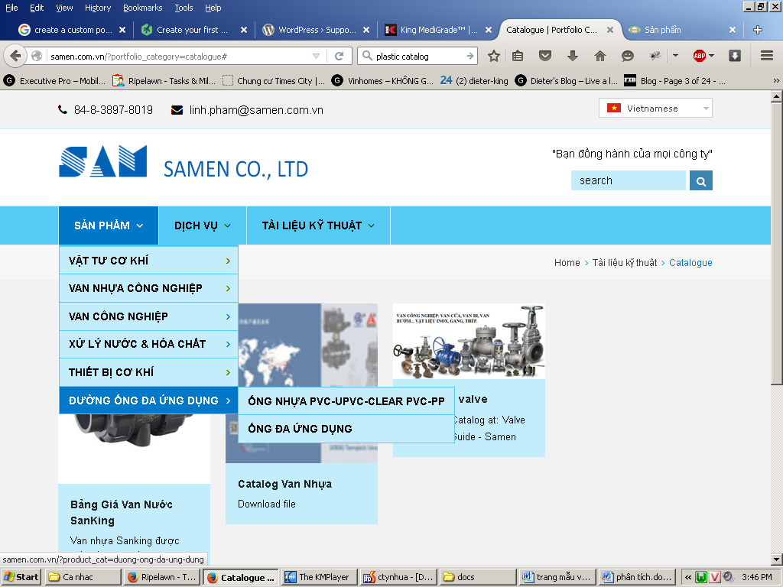
Sản phẩm >>
Vật tư cơ khí
Van nhựa công nghiệp
Van công nghiệp
Xử lý nước & hóa chất
Thiết bị cơ khí
Đường ống đa ứng dụng
http://samen.com.vn/?portfolio_category=catalogue#

